Rapport de Projet fin d'études

Conception et Développement d’une Application Web de Conseil Beauté Assistée par l’Intelligence Artificielle



Presenté par : Basma Trid
Encadré par : Mr.Abdellatif Soklabi


REMERCIEMENTS

Avant tout, je tiens à exprimer ma profonde gratitude à Allah pour m’avoir donné la force, la patience et la persévérance nécessaires pour mener à bien ce projet de fin d’études.

Je souhaite adresser mes sincères remerciements à mon encadrant, Abdellatif Soklabi, pour son accompagnement, sa disponibilité, ses précieux conseils et son soutien tout au long de la réalisation de ce projet. Ses orientations et son expertise ont été d’une grande aide dans l’aboutissement de ce travail.

J’adresse également mes sincères remerciements à ma famille, ainsi qu’à mes camarades et amis, pour leur soutien, leurs encouragements et leur présence tout au long de mon parcours.


RÉSUMÉ

Rise & Shine est une application web e-commerce spécialisée dans la cosmétique, conçue pour offrir une expérience utilisateur complète et intelligente. Elle combine trois dimensions principales : la vente en ligne de produits de beauté, l’assistance personnalisée basée sur l’intelligence artificielle, ainsi qu’un espace communautaire permettant le partage de contenus liés au maquillage et aux soins.

L’objectif du projet est de proposer une plateforme moderne où l’utilisateur peut non seulement acheter des produits cosmétiques, mais aussi bénéficier de recommandations adaptées à son type de peau grâce à un système de diagnostic intelligent. Ce système analyse les besoins de l’utilisateur et propose des routines personnalisées issues du catalogue de produits.

L’application a été développée en utilisant les technologies web fondamentales, notamment le frontend avec HTML et CSS, ainsi que le backend avec PHP et MySQL pour la gestion des données et des fonctionnalités dynamiques.

La plateforme intègre également une fonctionnalité de simulation virtuelle permettant de visualiser certains produits de maquillage sur le visage, améliorant ainsi la prise de décision avant achat.

En parallèle, un espace communautaire permet aux utilisateurs de publier leurs looks, découvrir ceux des autres membres et interagir à travers des contenus beauté. Un blog éditorial vient compléter l’ensemble en proposant des articles et conseils spécialisés.

Enfin, un espace d’administration assure la gestion complète de la plateforme, incluant la gestion des produits, des commandes, des utilisateurs, du contenu éditorial ainsi que la modération des publications communautaires.



TABLE DES MATIÈRES
- Remerciements
Remerciements 2
- Résumé
Résumé 3
- Table Des Matières
Table des matières 4
- Contexte et problématique
Origine du projet 5
Problème à résoudre 6
Objectifs spécifiques 7
Cahier des charges 8-13
- Analyse et conception
Analyse des Exigences 14-16
MCD 17
MLD 18
MPD 19
- Réalisation du projet
fiestion de projet 20-21
Outils de travail 22
les interfaces principeaux 23-24
- Résultats et évaluation
Objectifs Réalisés 25-26
Évaluation filobale 27
- Conclusion générale
Conclusion 28


CONTEXTE ET PROBLÉMATIQUE


01. Origine du projet
L’idée du projet Rise & Shine est née de l’observation d’un changement important dans le comportement des consommateurs dans le domaine de la cosmétique. Aujourd’hui, les utilisateurs ne se contentent plus d’acheter des produits de beauté en ligne, mais recherchent une expérience plus personnalisée, interactive et adaptée à leur type de peau.

Cependant, la majorité des plateformes e-commerce existantes proposent uniquement des catalogues de produits sans réelle assistance intelligente ni accompagnement personnalisé. Cela crée une difficulté pour l’utilisateur dans le choix du produit le plus adapté à ses besoins réels.

C’est dans ce contexte que le projet Rise & Shine a été conçu, avec l’objectif de combiner le commerce en ligne avec des outils intelligents permettant :

- d’analyser le type de peau de l’utilisateur,
- de proposer des recommandations personnalisées,
- et de simuler l’utilisation des produits en temps réel.

Ce projet s’inscrit également dans une démarche pédagogique visant à appliquer des compétences en développement web full-stack (PHP, MySQL, JavaScript) dans un cas concret, tout en intégrant des fonctionnalités innovantes inspirées des technologies modernes utilisées dans le domaine de la beauté digitale.

Ainsi, Rise & Shine représente à la fois une réponse à un besoin réel du marché et une mise en pratique avancée des compétences techniques acquises durant la formation.


02. Problème à résoudre
Le secteur de la cosmétique et de la beauté en ligne connaît une croissance importante, mais il reste confronté à plusieurs défis qui influencent directement l’expérience d’achat des consommateurs. En effet, lors d’un achat à distance, les clients ne disposent pas de la possibilité de tester les produits avant leur acquisition, ce qui peut entraîner des choix inadaptés à leurs besoins réels.

L’un des principaux problèmes concerne le choix des produits de maquillage, notamment les fonds de teint et correcteurs. La perception des couleurs peut varier selon l’éclairage des magasins ou des photographies présentées en ligne, ce qui conduit souvent les utilisateurs à sélectionner une teinte qui ne correspond pas à leur carnation réelle.

Par ailleurs, de nombreux consommateurs ne connaissent pas précisément leur type de peau ni les besoins spécifiques de celle-ci. Cette méconnaissance peut les amener à utiliser des produits inadaptés, susceptibles de réduire l’efficacité des soins recherchés ou de provoquer des réactions indésirables. De plus, les plateformes e-commerce traditionnelles proposent généralement des recommandations standardisées qui ne prennent pas suffisamment en compte les caractéristiques individuelles de chaque utilisateur.

Afin de répondre à ces problématiques, le projet Rise & Shine propose une plateforme e-commerce intelligente dédiée aux produits cosmétiques et de maquillage. L’application intègre un système de diagnostic cutané permettant d’analyser les caractéristiques de la peau et d’identifier les besoins spécifiques de l’utilisateur. Elle offre également un studio virtuel basé sur l’intelligence artificielle permettant d’essayer différentes teintes de maquillage et de sélectionner les produits les plus adaptés à la carnation du client.

firâce à ces fonctionnalités, Rise & Shine vise à améliorer l’expérience d’achat en ligne, à réduire les erreurs de choix des produits et à fournir des recommandations personnalisées, fiables et adaptées au profil de chaque utilisateur.


03. Objectifs spécifiques
Les objectifs spécifiques du projet Rise & Shine sont les suivants :

- Personnalisation de l'expérience utilisateur
Permettre à chaque utilisateur de bénéficier d'une expérience d'achat personnalisée grâce à un système intelligent capable d'analyser son profil cutané et de lui proposer des recommandations adaptées en matière de soins et de maquillage.
- Amélioration de la précision dans le choix des produits
Réduire les erreurs liées à la sélection des produits cosmétiques, notamment les teintes de maquillage et les soins de la peau, en s'appuyant sur des outils d'analyse et de recommandation personnalisés.
- Assistance au diagnostic des besoins cutanés
Aider les utilisateurs à mieux comprendre les caractéristiques de leur peau et à identifier leurs besoins spécifiques afin de choisir des produits plus adaptés à leur profil.
- Facilitation de la prise de décision d'achat
Mettre à disposition un système de comparaison intelligent permettant d'évaluer plusieurs produits selon différents critères et d'orienter l'utilisateur vers les solutions les plus compatibles avec ses besoins.
- Création d'un espace communautaire interactif
Favoriser le partage d'expériences et d'inspirations beauté à travers un espace dédié permettant aux utilisateurs de découvrir des looks et des produits recommandés par la communauté.
- Information et accompagnement des utilisateurs
Proposer des contenus informatifs et des conseils spécialisés afin d'aider les utilisateurs à adopter les bonnes pratiques en matière de soins de la peau et de beauté.
- Modernisation du processus d'achat en ligne
Exploiter les technologies d'intelligence artificielle pour offrir une expérience d'achat innovante, interactive et adaptée aux attentes des consommateurs du secteur cosmétique.




04. Cahier des charges

Acteurs du système

Le système met en interaction plusieurs acteurs ayant des rôles et des responsabilités distincts. Chaque acteur participe au bon fonctionnement de la plateforme et à l’amélioration de l’expérience utilisateur.
Visiteur :
Le visiteur est un utilisateur non authentifié qui accède librement aux contenus publics de la plateforme. Il peut :
- Consulter la page d’accueil et découvrir l’univers de la marque.
- Parcourir le catalogue des produits de soins et de maquillage.
- Consulter les fiches produits, les descriptions, les ingrédients et les prix.
- Lire les articles du blog et les conseils beauté.
- Découvrir les looks partagés par la communauté.
- Créer un compte ou se connecter afin d’accéder aux fonctionnalités avancées.
Client :
Le client est un utilisateur inscrit disposant d’un compte personnel. Il bénéficie de l’ensemble des fonctionnalités de la plateforme, notamment :
- fiestion de son profil personnel et de ses informations de livraison.
- Réalisation d’un diagnostic clinique via un questionnaire intelligent.
- Réalisation d’un diagnostic visuel à partir d’une photo du visage.
- Consultation des résultats d’analyse et des recommandations personnalisées.
- Utilisation du comparateur intelligent pour évaluer la compatibilité des produits avec son profil cutané.
- Ajout de produits au panier et passage de commandes.
- Suivi de l’historique des commandes et des diagnostics réalisés.
- Publication et partage de looks maquillage au sein de la communauté.



- Interaction avec les contenus proposés par la plateforme.
Administrateur :
L’administrateur est responsable de la gestion et de la supervision de l’ensemble de la plateforme. Ses principales missions sont :
- fiestion du catalogue produits (création, modification, suppression et mise à jour des stocks).
- fiestion des catégories et de l’organisation des produits.
- fiestion des commandes et suivi des transactions.
- fiestion des comptes utilisateurs.
- Publication et administration des articles du blog.
- Modération des contenus publiés par les utilisateurs.
- fiestion des promotions, offres spéciales et paramètres commerciaux.
- Consultation des statistiques et indicateurs de performance.
- Configuration et supervision des modules d’intelligence artificielle.
Système IA :
Le système d’intelligence artificielle constitue le cœur innovant de la plateforme. Il intervient dans plusieurs processus automatisés afin d’améliorer la personnalisation des services proposés. Ses fonctions principales sont :
- Analyse des réponses fournies lors du diagnostic clinique.
- Traitement et analyse des images envoyées par les utilisateurs.
- Détection des caractéristiques cutanées telles que la carnation, les sous-tons, les imperfections ou les signes de sensibilité.
- Classification du profil de peau de l’utilisateur.
- fiénération de recommandations personnalisées de produits.
- Calcul du score de compatibilité entre un produit et un profil utilisateur.
- Amélioration continue des recommandations grâce aux données collectées et aux interactions des utilisateurs.



Spécifications fonctionnelles

Front-office (espace utilisateur)
Le front-office représente l’ensemble des interfaces accessibles aux visiteurs et aux clients. Il a pour objectif d’offrir une expérience utilisateur intuitive, personnalisée et adaptée aux besoins de chaque utilisateur.

Page d’accueil :
La page d’accueil constitue le point d’entrée principal de la plateforme. Elle permet de :
- Présenter la marque et ses valeurs.
- Mettre en avant les nouveautés, promotions et produits populaires.
- Donner un accès rapide aux fonctionnalités principales (diagnostic, boutique, blog et communauté).
- Afficher des recommandations ou contenus personnalisés pour les utilisateurs connectés.

Catalogue produits :
Le catalogue permet aux utilisateurs de consulter l’ensemble des produits disponibles.
Fonctionnalités :
- Navigation par catégories (soins, maquillage, accessoires, etc.).
- Recherche par mots-clés.
- Filtrage selon différents critères (prix, marque, type de peau, teinte, disponibilité).
- Consultation des fiches détaillées contenant :
  - Description du produit.
  - Composition et ingrédients.
  - Conseils d’utilisation.
  - Prix et disponibilité.
  - Images et caractéristiques techniques.

Comparateur intelligent :
Le comparateur intelligent aide l’utilisateur à choisir le produit le plus adapté à ses besoins.



Fonctionnalités :
- Sélection de plusieurs produits à comparer.
- Affichage des caractéristiques communes et des différences.
- Calcul automatique d’un score de compatibilité basé sur le profil cutané de l’utilisateur.
- Mise en évidence des avantages et limites de chaque produit.
- Recommandation du produit le plus pertinent selon les résultats du diagnostic.

Système de diagnostic hybride basé sur l’IA :
Cette fonctionnalité constitue l’élément central du projet.

Diagnostic clinique :
Le diagnostic clinique repose sur un questionnaire interactif permettant de collecter des informations sur :
- Le type de peau.
- Les habitudes de soin.
- Les sensibilités ou allergies éventuelles.
- Les préoccupations principales (acné, sécheresse, taches, rougeurs, vieillissement, etc.).
- Les objectifs recherchés.
Les réponses sont analysées afin d’établir un premier profil utilisateur.

Diagnostic visuel :
Le diagnostic visuel utilise une photographie du visage fournie par l’utilisateur. Le système IA réalise :
- La détection du visage.
- L’analyse de la carnation.
- L’identification des sous-tons de peau.
- La détection de certaines caractéristiques visibles de la peau.
- L’évaluation globale du profil cutané.
Les résultats obtenus sont combinés avec ceux du diagnostic clinique afin d’améliorer la précision des recommandations.

fiestion du panier et des commandes :
Cette fonctionnalité permet aux utilisateurs de gérer leurs achats.
Fonctionnalités :
- Ajout, modification et suppression de produits dans le panier.
- fiestion des quantités.
- Enregistrement des adresses de livraison.
- Choix du mode de paiement (paiement en ligne ou paiement à la livraison).
- Validation et confirmation des commandes.
- Consultation de l’historique des achats.

Espace communautaire (Looks) :
L’espace communautaire favorise l’engagement des utilisateurs.
Fonctionnalités :
- Publication de looks maquillage.
- Ajout de photos et descriptions.
- Association des produits utilisés dans chaque look.
- Consultation des publications des autres utilisateurs.
- Valorisation des produits à travers des exemples réels d’utilisation.

Blog (Le Journal) :
Le blog constitue un espace d’information et de conseil.
Fonctionnalités :
- Publication d’articles sur les soins de la peau et le maquillage.
- Conseils personnalisés et tendances beauté.
- fiuides d’utilisation des produits.
- Actualités de la marque et nouveautés.

Back-office (administration)
L’administration de la plateforme est assurée par un espace sécurisé réservé aux administrateurs.
Fonctionnalités principales :

fiestion des produits
- Ajout de nouveaux produits.
- Modification des informations existantes.
- fiestion des stocks.
- Suppression logique des produits.
- fiestion des images et caractéristiques.

fiestion des catégories
- Création et modification des catégories.
- Organisation du catalogue.
- fiestion de la hiérarchie des catégories.

fiestion du blog
- Création, modification et suppression des articles.
- fiestion des médias associés.
- Planification des publications.

Modération des contenus communautaires
- Validation ou suppression des looks publiés.
- Contrôle du respect des règles de la communauté.
- fiestion des signalements.

fiestion des utilisateurs et des commandes
- Consultation des profils utilisateurs.
- fiestion des comptes et des accès.
- Suivi des commandes et des paiements.
- Traitement des demandes de support.

Configuration globale du système
- Paramétrage des promotions et campagnes marketing.
- Configuration des paramètres liés à l’intelligence artificielle.
- fiestion des notifications et communications.



ANALYSE ET CONCEPTION

Analyse des Exigences
    - Exigences fonctionnelles (EF)
Les exigences fonctionnelles définissent l’ensemble des services que le système doit fournir en fonction des différents rôles utilisateurs.
      - Profil Client & Visiteur
EF-1.1 – Recherche et consultation

Le système doit permettre aux visiteurs de rechercher des produits et de consulter le catalogue organisé par catégories (soins, maquillage).
EF-1.2 – Authentification et gestion de profil

Le système doit permettre aux utilisateurs de créer un compte, de se connecter et de gérer leurs informations personnelles (adresses, données de profil et type de peau).
EF-1.3 – Diagnostic cutané clinique

Le système doit proposer un questionnaire interactif permettant d’évaluer le type de peau, les sensibilités et les besoins de l’utilisateur.
EF-1.4 – Analyse optique par IA

Le système doit permettre à l’utilisateur de téléverser une image de son visage afin de détecter automatiquement la carnation, les sous-tons et générer une recommandation personnalisée.
EF-1.5 – fiestion du panier

Le client doit pouvoir ajouter, modifier la quantité et supprimer des produits du panier en temps réel. EF-1.6 – Comparateur de produits
Le système doit fournir un outil de comparaison entre produits avec affichage d’un score de compatibilité (“Match IA”) basé sur le profil utilisateur.
EF-1.7 – Soumission de looks

Le client doit pouvoir publier des looks maquillage en associant les produits utilisés. EF-1.8 – Passage de commande
Le système doit permettre la validation des commandes avec choix de l’adresse de livraison et du mode de paiement (en ligne ou à la livraison).

Profil Administrateur :
EF-2.1 – Gestion du catalogue
L’administrateur doit pouvoir ajouter, modifier ou masquer les produits et catégories.
EF-2.2 – Modération des looks
L’administrateur doit approuver ou rejeter les contenus publiés par la communauté avant leur mise en ligne.
EF-2.3 – Gestion éditoriale
L’administrateur doit pouvoir gérer les articles du blog (création, modification, publication ou brouillon).
EF-2.4 – Paramétrage du système
L’administrateur doit pouvoir configurer les frais de livraison, activer ou désactiver les modules IA et modifier les informations de contact.
      - Profil système IA :
EF-3.1 – Analyse clinique
Le système doit analyser les réponses du questionnaire afin de déterminer un profil cutané.
EF-3.2 – Analyse visuelle
Le système doit analyser les images pour détecter les caractéristiques du visage (teint, sous-tons, état de la peau).

EF-3.3 – Recommandation intelligente
Le système doit proposer des produits adaptés au profil utilisateur.
EF-3.4 – Score de compatibilité
Le système doit calculer un pourcentage de correspondance entre un produit et un profil cutané.
      - Profil logistique :
EF-4.1 – Suivi des commandes
Le système doit permettre la consultation des commandes en attente de traitement.
EF-4.2 – Gestion des livraisons
Le système doit permettre la mise à jour des statuts de commande et l’ajout des numéros de suivi.

    - Exigences non fonctionnelles (ENF)
Les exigences non fonctionnelles définissent les contraintes de qualité, performance et sécurité du système.

Sécurité et confidentialité :
        - ENF-1.1 : Les mots de passe doivent être sécurisés à l’aide d’un algorithme de hachage (bcrypt).
        - ENF-1.2 : Toutes les requêtes vers la base de données doivent être sécurisées via des requêtes préparées (PDO).
        - ENF-1.3 : Les données sensibles, notamment les images, doivent être protégées conformément aux normes de confidentialité et ne pas être conservées sans consentement.

Performance et fiabilité :
        - ENF-2.1 : Le temps de chargement des pages doit être inférieur à 2 secondes dans des conditions normales.
        - ENF-2.2 : Les traitements liés à l’IA doivent être exécutés en moins de 5 secondes.
        - ENF-2.3 : La base de données doit garantir l’intégrité des données via le moteur InnoDB et les relations entre tables.

Ergonomie et compatibilité :
        - ENF-3.1 : L’interface doit être responsive et adaptée à tous les supports (mobile, tablette, desktop).
        - ENF-3.2 : Le design doit respecter une charte graphique moderne et premium.
        - ENF-3.3 : L’application doit être compatible avec les navigateurs modernes (Chrome, Firefox, Safari, Edge).
        - ENF-3.4 : L’ensemble du système doit être encodé en UTF-8 pour éviter les problèmes d’affichage.




02. MCD

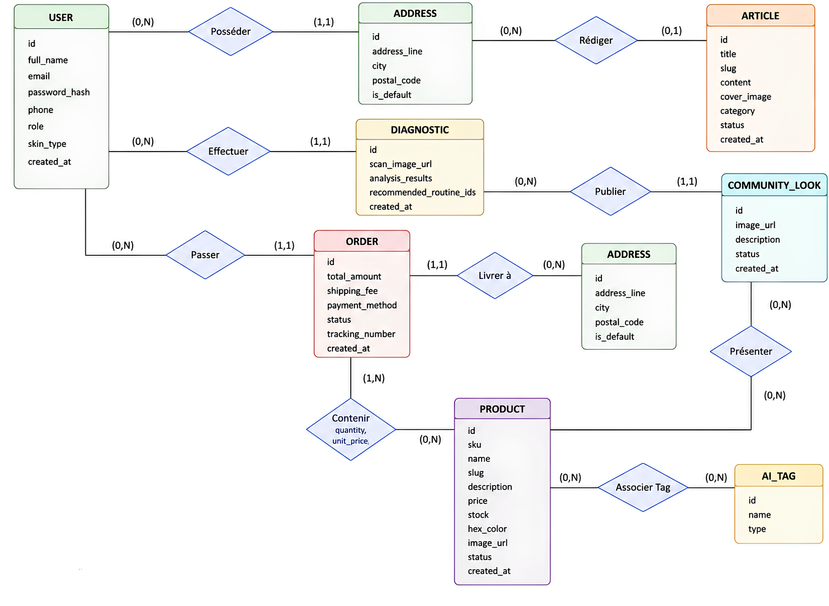




02. MLD

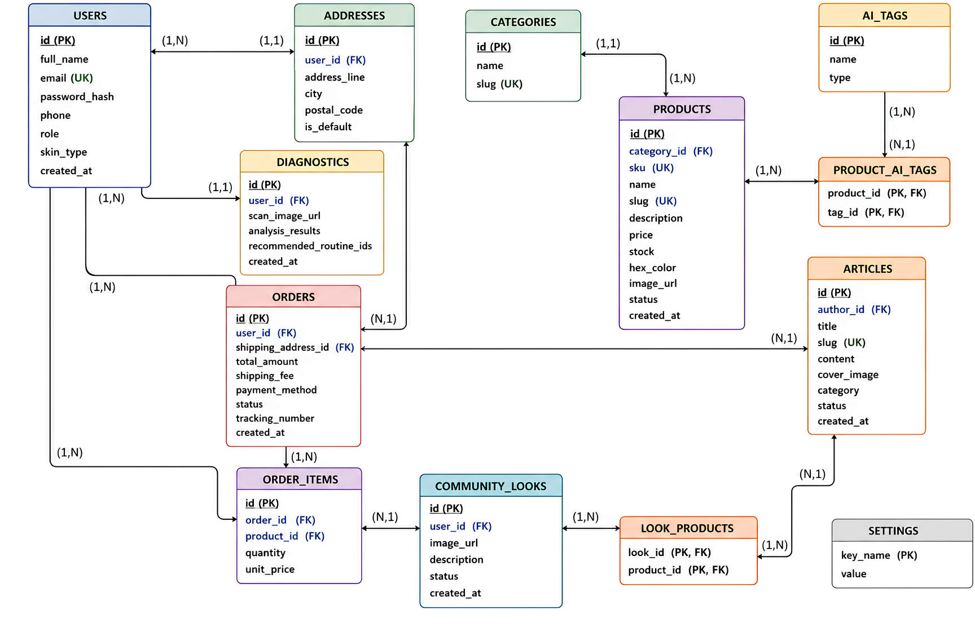


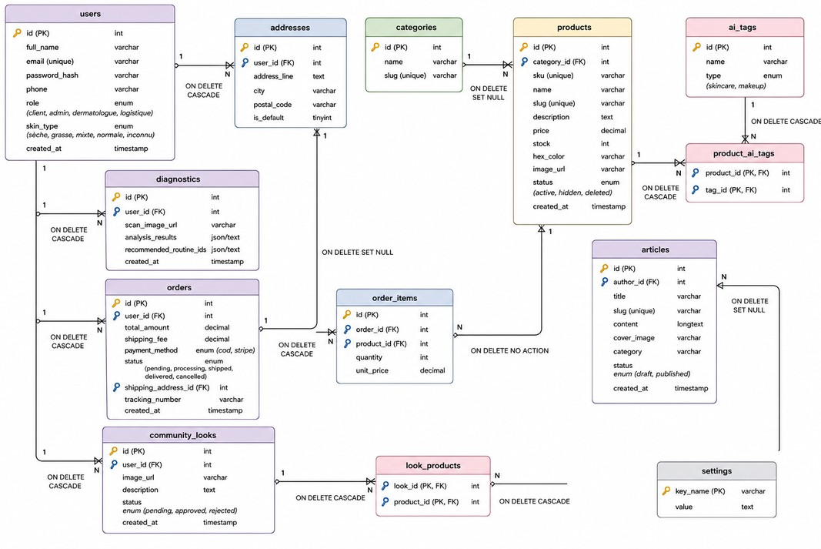


02. MPD


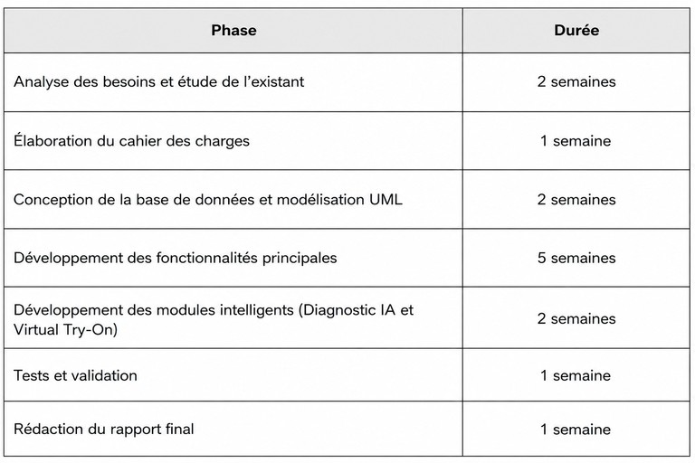
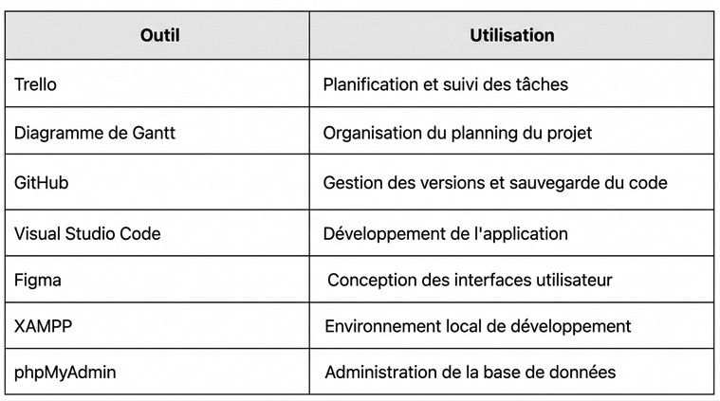


RÉALISATION DU PROJET


fiESTION DU PROJET :
Méthodologie Adoptée

Pour assurer une organisation efficace du projet Rise & Shine, la méthodologie Agile Scrum a été adoptée. Cette approche permet de diviser le projet en plusieurs phases de développement progressives afin de mieux suivre l'avancement des travaux et de garantir la qualité des fonctionnalités réalisées.

Planification du Projet

Outils de Gestion Utilisés




Organisation des Travaux
Le projet a été découpé en plusieurs sprints :
Sprint 1 : Analyse et Conception
- Étude des besoins.
- Rédaction du cahier des charges.
- Modélisation de la base de données.
Sprint 2 : Développement des fonctionnalités principales
- fiestion des utilisateurs.
- Catalogue des produits.
- Panier et commandes.
Sprint 3 : Développement des fonctionnalités intelligentes
- Diagnostic de la peau.
- Analyse du teint.
- Recommandations personnalisées.
- Virtual Try-On.
Sprint 4 : Tests et Finalisation
- Tests fonctionnels.
- Correction des anomalies.
- Optimisation de l'application.
- Préparation de la documentation finale.

Conclusion

L'utilisation de la méthodologie Agile Scrum ainsi que des outils de gestion de projet a permis d'assurer une bonne organisation des différentes phases de développement de Rise & Shine, tout en respectant les objectifs fixés et les délais prévus.


Outils de Travail :













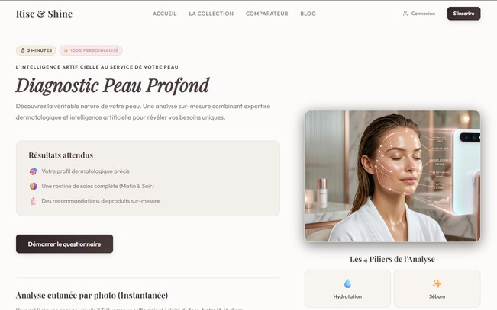

LES INTERFACES PRINCIPEAUX


PAfiE

HOME


SKIN

DIAfiNOSIS

AI
TRY ON


LES INTERFACES PRINCIPEAUX


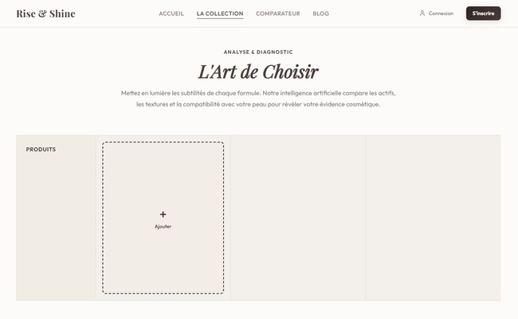
PRODUCTS

PRODUCTS COMPARATOR

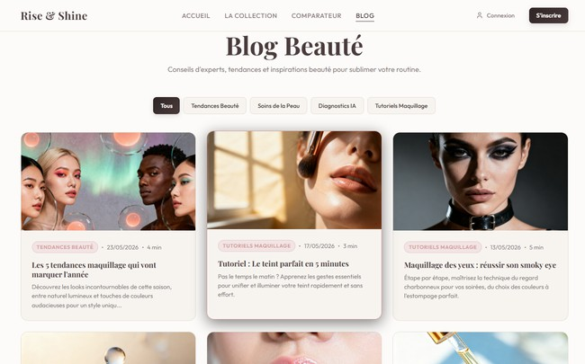
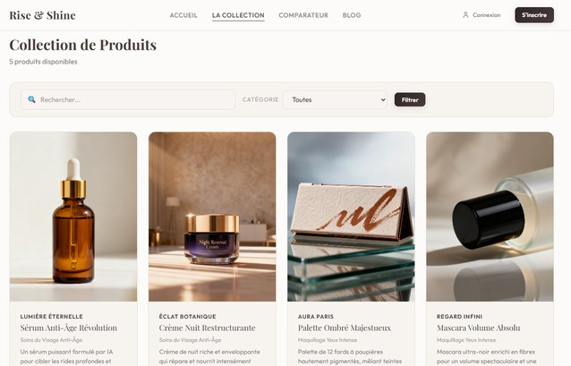
BLOfi

PAfiE
PAfiE



RÉSULTATS ET ÉVALUATION

Objectifs Réalisés
- Mise en place d’un système de gestion des utilisateurs
  - Développement d’un système d’inscription et d’authentification sécurisé.
  - fiestion des sessions utilisateurs selon les rôles.
  - Création et modification des profils utilisateurs.
  - fiestion des adresses de livraison et des produits favoris.
- Développement d’une boutique e-commerce complète
  - Création d’un catalogue dynamique de produits cosmétiques.
  - Organisation des produits par catégories.
  - Consultation détaillée des fiches produits.
  - Mise en place d’un panier d’achat interactif.
  - Réalisation d’un système de comparaison de produits.
  - Développement du processus complet de commande et de validation d’achat.
- Système d’Affiliate Marketing
  - Création d’un programme d’affiliation pour les utilisateurs
  - fiénération de liens d’affiliation uniques pour chaque affilié
  - Suivi des clics et des ventes générées par les affiliés
  - Calcul des commissions selon les performances
  - Tableau de bord pour visualiser les gains et statistiques
- Intégration d’un système intelligent d’aide à la recommandation
  - Conception d’un questionnaire interactif d’analyse du type de peau.
  - Développement d’un module d’analyse basé sur les informations fournies par l’utilisateur.
  - Mise en œuvre d’un moteur de recommandation proposant des produits adaptés au profil cutané.
  - Intégration d’une fonctionnalité d’essai virtuel des produits de maquillage via la caméra.

- Développement d’un espace d’administration

  - Création d’un tableau de bord de suivi des activités de la plateforme.

  - fiestion complète des produits à travers les opérations CRUD.

  - Suivi et gestion des commandes clients.

  - fiestion des paramètres généraux de la boutique.

- Amélioration de l’expérience utilisateur

  - Conception d’une interface moderne et responsive.

  - Optimisation de la navigation entre les différentes pages.

  - Mise en place d’interactions dynamiques pour faciliter l’utilisation de la plateforme.

- Mise en œuvre de l’architecture technique du projet

  - Conception et implémentation de la base de données.

  - Développement des fonctionnalités front-end et back-end.

  - fiestion des données via MySQL et phpMyAdmin.

  - Utilisation d’outils de développement et de versioning pour assurer le suivi du projet.


Évaluation Globale

Le projet Rise & Shine Cosmetics a permis de développer avec succès une plateforme e-commerce moderne dédiée aux produits cosmétiques. Les principaux objectifs définis au début du projet ont été atteints, notamment la mise en place d’un espace client sécurisé, d’un catalogue de produits dynamique, d’un système complet de gestion des commandes ainsi que d’un espace d’administration performant.
L’intégration des fonctionnalités innovantes, telles que le diagnostic du type de peau, le système de recommandation personnalisée et l’essai virtuel des produits, a apporté une réelle valeur ajoutée à la plateforme en améliorant l’expérience utilisateur et en facilitant la prise de décision lors des achats.
Sur le plan technique, le projet a permis de mettre en pratique les connaissances acquises en développement web, en conception de bases de données et en gestion de projet. Les différentes phases du développement ont été réalisées conformément au planning établi, tout en respectant les exigences fonctionnelles et techniques définies.
Les tests effectués ont démontré le bon fonctionnement des principales fonctionnalités de l’application ainsi que la cohérence des interactions entre les différents modules. L’interface développée offre une navigation fluide, intuitive et adaptée aux différents types d’utilisateurs.
Dans l’ensemble, le projet peut être considéré comme une réussite, puisqu’il répond aux besoins identifiés tout en proposant des fonctionnalités innovantes destinées à améliorer l’expérience client dans le domaine de la cosmétique en ligne.



CONCLUSION fiÉNÉRALE

Le projet Rise & Shine Cosmetics s’inscrit dans le développement d’une solution e-commerce moderne dédiée au domaine de la cosmétique, intégrant à la fois des fonctionnalités classiques de vente en ligne et des modules innovants à forte valeur ajoutée.
Au cours de ce travail, une plateforme complète a été conçue et développée, comprenant la gestion des utilisateurs, la gestion des produits, le traitement des commandes, ainsi qu’un espace d’administration permettant le pilotage global du système. L’intégration de fonctionnalités avancées telles que le diagnostic du type de peau, le moteur de recommandation et l’essai virtuel a permis d’enrichir l’expérience utilisateur et de se démarquer des solutions e-commerce traditionnelles.
Ce projet a également constitué une opportunité d’application concrète des connaissances acquises en développement web, en conception de bases de données et en gestion de projet. Il a permis de renforcer des compétences techniques et organisationnelles essentielles dans le domaine de l’ingénierie logicielle. Malgré les contraintes rencontrées, les objectifs principaux ont été atteints et la plateforme fonctionne de manière cohérente et stable. Des perspectives d’amélioration restent toutefois envisageables, notamment l’intégration de l’intelligence artificielle avancée, l’optimisation des performances, ainsi que l’ajout de nouvelles fonctionnalités marketing et analytiques.
En conclusion, ce projet représente une expérience complète et enrichissante, tant sur le plan technique que fonctionnel, et constitue une base solide pour de futurs développements dans le domaine du commerce électronique intelligent.

